GUÍA DE AUTOAPRENDIZAJE Nº 9 TECNOLOGÍA
IIº MEDIO

OA4: Comunicar propuestas de soluciones para reducir los efectos perjudiciales proyectando posibles escenarios de cambio y sus impactos, utilizando herramientas Tic, considerando diferentes tipos de objetivos y audiencias, teniendo en cuenta aspectos éticos y aplicando normas de cuidado y seguridad.

Objetivo de la clase: Conocer los últimos avances tecnológicos creados para enfrentar la pandemia sanitaria por coronavirus en el mundo.
Inventos tecnológicos para combatir al Covid-19

Investigadores, empresas e innovadores en todo el mundo están poniendo su granito de arena para tratar de paliar los efectos de esta crisis sanitaria global gracias a la tecnología.

Dispositivo de análisis de sangre: Vista
Análisis de sangre en reclusión: un aparato portátil, basado en IA que puede hacer un conteo de glóbulos en minutos.

Dispositivo de monitoreo: Early Sence
Monitoreando a pacientes en cuarentena: un sistema sin contacto físico que monitorea la respiración.

Impresión 3D para respiración asistida
Distintos grupos de “Makers” en todo el mundo comparten información sobre el diseño en código abierto y fabricación de ventiladores con impresoras 3D.

Tecnologías de telemedicina
Los médicos ven y diagnostican a los pacientes de forma remota a través de un sistema de comunicación audiovisual bidireccional, y en tiempo real.

Mascara facial 3D compostable y reutilizable
Creada en Laboratorio de fabricación digital de la Universidad de Chile (FabLab) hecha con un derivado de almidón de maíz.

Cámara termográfica de Videocorp
Muestra en pantalla una imagen de la radiación calorífica que emite un cuerpo, que se puede aplicar en hospitales, malls, aeropuertos, centros de servicios y cadenas comerciales.

Mascarillas con nanopartículas de cobre
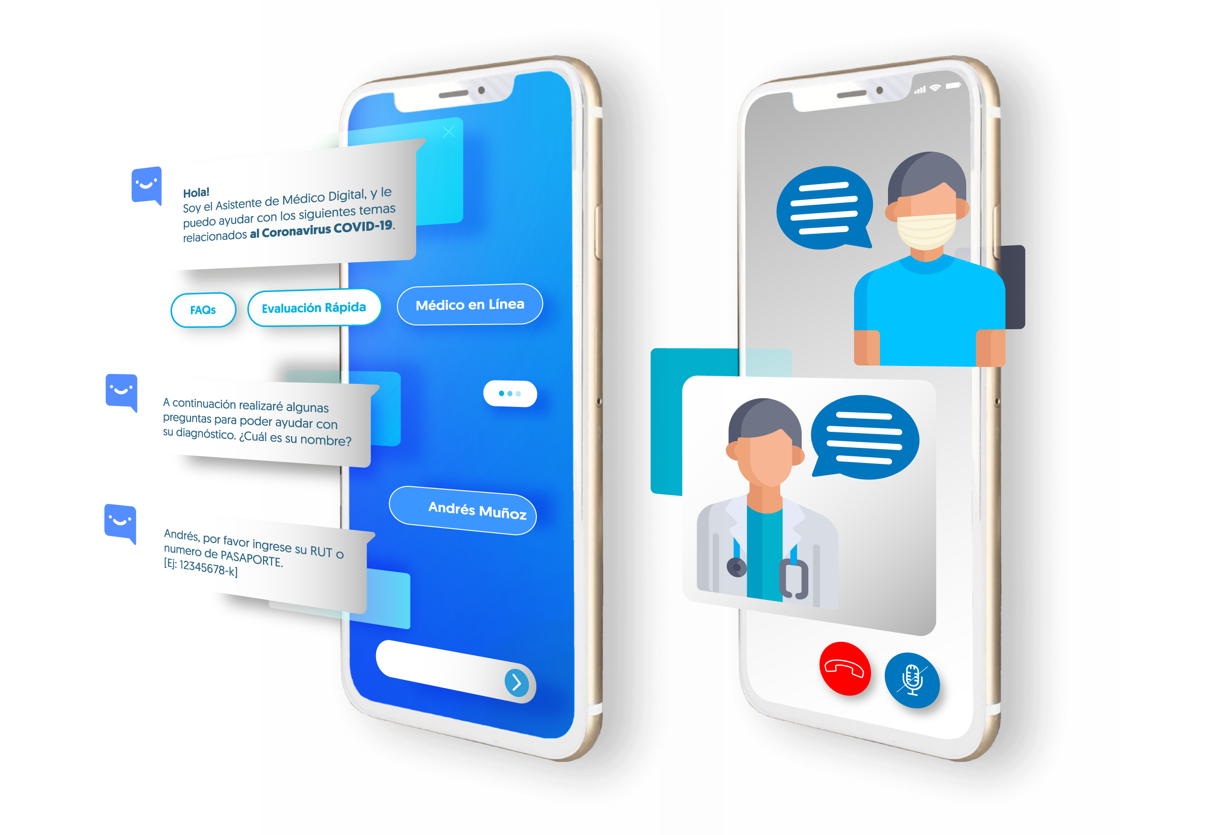
Desarrolladas por la empresa Nanotec Chile a base de material no tejido que comercializa en EEUU y China.

Test online Cognitiva

La empresa chilena Cognitiva, que desarrolla soluciones con (IA), crearon un test que permite a las personas tener claridad en cuanto a los síntomas de la pandemia.
La aplicación consiste en un chatbot con IA que funciona a través de WhatsApp o vía web.

https://www.youtube.com/watch?v=wyq3Xi_xjBI

https://www.youtube.com/watch?v=QqmOR-hZitU

1).- ¿Cuánto tiempo se demora en entregar el resultado de un examen de Covid 19 el dispositivo de análisis “Vista”?

2).- ¿A cuántas personas puede detectar la temperatura la cámara termográfica de Videocorp? ¿Y en qué lugares puede ser utilizada?

3).- Trabajo practico: Crea un meme en base a los que existen en la web o invente uno propio relacionado con el tema de la prevención del Covid 19. Puede ser dibujado o pintado en una hoja de block o una hoja de oficio.

Esta imagen es solo un ejemplo

